**On the effect of forwarding table size on SDN network utilization**

**Περίληψη**

Σε αυτό το paper θα συζητήσουμε την επίδραση που έχει το μέγεθος των πινάκων προώθησης στην χρήση του **SDN** δικτύου. Γενικά ένας πίνακας προώθησης αποτελεί μία ακριβή δαπάνη και όπως είναι φυσικό είναι περιορισμένου μεγέθους. Απώτερος σκοπός αυτού του paper είναι η ικανοποίηση των απαιτήσεων που έχουν τα δίκτυα(**όπως για παράδειγμα maximum flows**) σε περιβάλλοντα όπου τα μεγέθη των πινάκων προώθησης είναι περιορισμένα. Για αυτόν τον λόγο θα παρουσιαστούν τρείς προσεγγιστικοί αλγόριθμοι(καθώς **πρόκειται για ένα NP Hard πρόβλημα**) που επιτυγχάνουν μεγάλη μείωση του μεγέθους των πινάκων προώθησης χωρίς να παραβιάζουν εμφανώς το κύριο εγχείρημα του Διαδικτύου όπως είναι για παράδειγμα οι μέγιστες ροές(**maximum flows**)

**Εισαγωγή**

Όπως έχουμε ήδη αναφέρει το **SDN** είναι μία δικτυακή αρχιτεκτονική κατά την οποία έχουμε διαχωρισμό του **Control Plane** από το **Data** **Plane** με σκοπό την καλύτερη διαχείριση του δικτύου. Στο **SDN** ο δικτυακός εξοπλισμός γίνεται πιο απλός και πιο οικονομικός καθώς δεν είναι αναγκαία πλέον η υποστήριξη πολύπλοκών μηχανισμών πρωτοκόλλων δρομολόγησης. Παρόλα αυτά ο εξοπλισμός θα πρέπει να είναι σε θέση να υποστηρίζει γενικούς **κανόνες προώθησης** όπως το **OpenFlow**. Ως αποτέλεσμα έχουμε ανάγκη δαπανηρής τεχνολογίας από άποψη κόστους και ενέργειας λόγο της μεγάλης απαίτησης για ένα γρήγορο και αποτελεσματικό **Data Plane**.

Αυτοί οι **κανόνες προώθησης** επηρεάζουν το μέγεθος των **πινάκων προώθησης**(**forwarding table**) οπότε καταλαβαίνουμε ότι πρέπει να είναι περιορισμένοι. Τυπικά κάθε εισαγωγή(**entry**) σε ένα πίνακα προώθησης σχετίζεται με μία διαφορετική ροή η οποία χαρακτηρίζεται από διάφορες παραμέτρους σύμφωνα με τα πεδία που υπάρχουν στα **headers**. Κάθε ροή περιλαμβάνει οδηγίες σχετικά με την διαχείρισή της. Αυτές οι οδηγίες έχουν έρθει από τον Controller και μπορούν να περιλαμβάνουν περιορισμούς όπως:

* **Διαφορετικές πολιτικές Δρομολόγησης**: Ένα παράδειγμα είναι κάποια ροή να μην θέλει να περάσει μέσα από κάποιους κόμβους που δεν τους θεωρεί ασφαλείς.
* **Λειτουργικούς Κανόνες**: Ένα παράδειγμα εδώ είναι η απαίτηση για χρησιμοποίηση μονοπατιών που έχουν καθυστέρηση κάτω από ένα όριο.

Ο ρόλος επομένως του **Control Plane** είναι να επιλέγει τα δυνατά μονοπάτια βάση των κανόνων που έχουν οριστεί.

Το συνολικό μέγεθος ενός **Forwarding Table** σε μια δικτυακή συσκευή είναι ο συνολικός αριθμός των **flows paths** που περνάνε μέσα από αυτή. Κάθε **flow** μπορεί να σταλθεί από πολλά διαφορετικά μονοπάτια(**paths)**. Οπότε πρέπει να οριστεί ένα άνω όριο σχετικά με τον μέγιστο αριθμό των διαφορετικών **paths**. Αυτό το όριο ονομάζεται **path-degree** ή **forwarding table size**. Επιπρόσθετα είναι λογικό να ορίσουμε μια ρύθμιση οπότε το **bandwidth** **capacity** των ζεύξεων να είναι περιορισμένο. Το πρόβλημα που καλούμαστε να λύσουμε θα το ονομάσουμε **bounded path-degree max flow problem**

**Γενικό Μοντέλο**

Σε αυτό το σημείο θα γίνει αναφορά στο γενικό μοντέλο που θα χρησιμοποιηθεί ως αναφορά για τους **3** αλγορίθμους. Δοσμένου ενός κατευθυνόμενου γράφου **G=(V,E)** με χωρητικότητα **c(e)** για κάθε ζεύξη **e ∊ E**. Για κάθε ζευγάρι κόμβου-πηγής και τερματικού-κόμβου ($s_{i}$**, $t_{i}$** ) υπάρχει επιθυμία μεταφοράς κίνησης μεταξύ τους, οπότε και σχετίζονται με μία απαίτηση ροής $d_{i}.$ Η ροή δρομολογείται μεταξύ πηγών και τερματικών μέσα απο μονοπάτια ροών, ο αριθμός των οποίων γίνεται δεκτός απο κάθε κόμβο είναι συγκεκριμένος και σημειώνεται ως **b(v)** (για παράδειγμα ένας κόμβος **v** μπορεί να δεχτεί ροές μαξ απο **2** μονοπάτια). Το **bounded path-degree max flow problem** ζητά τη μέγιστη δυνατή συνολική ροή μεταξύ όλων των ζευγαριών ($s_{i}$**, $t_{i}$** ) που ικανοποιούν:

* Για κάθε i, η συνολική ροή μεταξύ των κόμβων ($s_{i}$**, $t_{i}$** ) να μήν ξεπερνά την απαίτηση $d_{i}$.
* Για κάθε ζεύξη e, η συνολική ροή που περνά μέσα απο αυτή να μην ξεπερνά τη χωρητικότητα ζεύξης **c(e)**.
* Για κάθε κόμβο **v**, ο αριθμός των μονοπατιών ροών που περνούν μέσα απο αυτόν να μην ξεπερνούν το όριο **b(v)**.

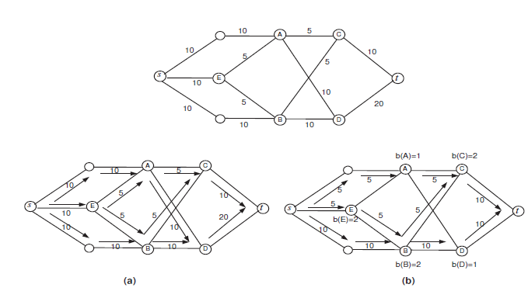

Ένα απλό παράδειγμα φαίνεται στον παραπάνω γράφο. Στο πάνω σχήμα παρουσιάζονται οι χωρητικότητες των ζεύξεων. Υπάρχει ένα μοναδικό ζευγάρι (**s,t**) με μεγάλη απαίτηση ροής. Χωρίς, λοιπόν, path-degree περιορισμούς η μέγιστη ροή φτάνει μέγεθος 30 όπως φαίνεται στο σχήμα **(a)** ενώ όταν μπαίνουν τα όρια, η μέγιστη δυνατή ροή πέφτει στο 20, όπως φαίνεται στο σχήμα **(b)**.

Τώρα, για κάθε μονοπάτι **p**, που συνδέει τα ($s_{i}$**, $t_{i}$** ) ορίζουμε ως χωρητικότητα μονοπατιού **c(p)** την ελάχιστη τιμή μεταξύ της μικρότερης σε χωρητικότητας ζεύξης του μονοπατιού **c(e)** και της απαίτησης σε ροή $d_{i}$,δηλαδή **min($\min_{e ∊ p}\left\{c\left(e\right)\right\} , d_{i}$)** . Επιπλέον, έστω **x(p)** μία μεταβλητή, η οποία δηλώνει τη συνεισφορά του μονοπατιού στους περιορισμούς του **path-degree**, με τιμή **0 ≤ x(p) ≤ 1** που σχετίζεται με την επιλογή του μονοπατιού **p**. Έτσι, το ποσό των ροών που δρομολογούνται μέσα απο το μονοπάτι p ορίζεται ως **f(p)= c(p)・x(p)**.Οπότε, ορίζουμε ως **Flow-LP** πρόβλημα, την εύρεση της **μέγιστης** ποσότητας $\sum_{p}{x(p)∙c(p)}$ (**max $\sum_{p}{x(p)∙c(p)}$** ) ικανοποιώντας τους παρακάτω περιορισμούς:

* Για κάθε ζεύξη **e**: $\sum_{\{p|e∊p\}}{x(p)∙c(p)}$ **≤ c(e)**.
* Για κάθε κόμβο **v**: $\sum_{\{p|v∊p\}}{x(p)}$ **≤ b(v)**.
* Για κάθε ζεύγος ($s_{i}$**, $t_{i}$** ): $\sum_{\{p|p∊\{(s_{i}, t_{i})\}}{x(p)}∙c(p)$ **≤ $d_{i}$**  .

Ο αριθμός των μεταβλητών **x(p)** στο **Flow-LP** εξαρτάται απο τον αριθμό των μονοπατιών που συνδέουν πηγές με τερματικούς κόμβους μπορεί να φτάσει μέγεθος εκθετικό ενώ ο αριθμός των περιορισμών είναι πολυωνυμικός. Αυτό θα εχει ως αποτέλεσμα σημαντικές καθυστερήσεις των αλγορίθμων σε μεγαλύτερη κλίμακα. Για να αποφευχθεί αυτό το πρόβλημα το μοντέλο τροποποιείται λιγάκι θεωρώντας ένα προεπιλεγμένο αριθμό μονοπατιών **P** συνήθως πολυωνυμικού μεγέθους απο τα οποία θα δρομολογείται η ροή απο τον πηγαίο στον τερματικό κόμβο. Έτσι το μόνο που αλλάζει είναι ενας μικρός αριθμός απο **x(p)** για κάθε $p∊$ **P**.

Παρακάτω θα ακολουθήσει η παρουσίαση των αλγορίθμων.

**Πρώτος Αλγόριθμος: Μία (O(logn), O(logn)) προσέγγιση**

Τα βήματα του αλγορίθμου είναι τα εξής:

1. Να λυθεί το πρόβλημα του **Flow-LP**, που ορίστηκε στο γενικό μοντέλο για το **bounded path-degree** πρόβλημα μέγιστης ροής.
2. Κάθε μονοπάτι $p∊$ **P** χωριστά, επιλέγεται με πιθανότητα **x(p)**.
3. Για κάθε επιλεγμένο μονοπάτι $p$, δρομολογείται ροή με τιμή χωρητικότητας $\frac{c(p)}{6logn}$.

Στη συνέχεια, θα αναλυθεί ο αλγόριθμος υπολογίζοντας τη αναμενόμενη τιμή ροής καθώς και φράζοντας την πιθανότητα οι χωρητικότητες ζεύξεων ή τα **path degrees** να παραβιαστούν.

**Δεύτερος Αλγόριθμος: Μία (O(1), O(logn)) προσέγγιση**

Τα βήματα του αλγορίθμου είναι τα εξής:

1. Να λυθεί το πρόβλημα του **Flow-LP**, που ορίστηκε στο γενικό μοντέλο για το **bounded path-degree** πρόβλημα μέγιστης ροής με τον επιπλέον περιορισμό η μεταβλητή **x(p)** για κάθε μονοπάτι να είναι **μικρότερη ίση** του $\frac{1}{logn}$.
2. Κάθε μονοπάτι $p∊$ **P** χωριστά, επιλέγεται με πιθανότητα **x(p)logn** (λαμβάνοντας υπόψιν ότι **x(p)logn ≤ 1**).
3. Για κάθε επιλεγμένο μονοπάτι $p$, δρομολογείται ροή στο μονοπάτι **p** με τιμή χωρητικότητας $\frac{c(p)}{7logn}$.

Στη συνέχεια, θα αναλυθεί ο αλγόριθμος υπολογίζοντας τη αναμενόμενη τιμή ροής καθώς και φράζοντας την πιθανότητα οι χωρητικότητες ζεύξεων ή τα **path degrees** να παραβιαστούν.

**Πειράματα και Συμπεράσματα**

Ήρθε η ώρα να παρουσιάσουμε προσομοιώσεις που δείχνουν την πρακτική εφαρμογή του bounded path-degree max flow problem που έχουμε αναλύσει μέχρι τώρα. Ο γενικός αλγόριθμος που θα χρησιμοποιηθεί είναι ο παρακάτω:

1. Για κάθε ζεύγος κόμβων $(s_{i},t_{i})$ να υπολογισθεί ένα σετ $P_{i}$ από **k** διαφορετικά μονοπάτια πάνω από τα οποία μπορεί να δρομολογηθεί η κίνηση. Αυτά τα k μονοπάτια μπορεί να είναι:

* Είτε τα **k-shortest** μονοπάτια.
* Είτε τα **k-almost disjoint** μονοπάτια. Almost disjoint μονοπάτια είναι αυτά τα οποία έχουν κάποιες από τις ζεύξεις του κοινές. Για παράδειγμα τα **Α🡪Β🡪F🡪O** και το **G🡪P🡪B🡪K** αποτελούν almost disjoint μονοπάτια καθώς ο **Α** για να πάει τον **O** περνάει από τον **B** και ο **G** για να πάει στον **Κ** πάλι περνάει από το **B** οπότε ο **B** είναι κοινός.

1. Εφαρμογή των αλγορίθμων **1** ή **2** που είδαμε πριν.
2. Για κάθε κόμβο u που παραβιάζει το **path-degree** έχουμε:

* Φθίνουσα ταξινόμηση τον μονοπατιών που περνάνε μέσα από αυτόν βάση των ροών που εξυπηρετεί αυτό το μονοπάτι.
* Διαγραφή των μονοπατιών με βάση αυτή την ταξινόμηση μέχρι το **path-degree** να πάρει την ικανοποιητική του τιμή.

Για τα πειράματα μας θα χρησιμοποιήσουμε **200.000** διαφορετικές απαιτήσεις ροών. Τα μεγέθη των πινάκων προώθησης θα κυμαίνονται από **500** μέχρι **10.000**. Όλες οι ζεύξεις που χρησιμοποιούνται είναι της τάξης των **10 Gbps** Τα πειράματα θα πραγματοποιηθούν πάνω σε **3** διαφορετικούς τύπους γράφων. Αυτοί είναι:

* **Barabasi-Albert(BA)**

Πρόκειται για μία προσημείωση ενός **Power-law based** σύστημα με **1000** **κόμβους**.

* **BCube Netwrok Architecture.**

Πρόκειται για προσημείωση μίας **Complex-Data center** τοπολογίαμε **900** κόμβους.

* **Mesh Topology**

Πρόκειται για προσημείωση είτε ενός **γενικού** **δικτύου** είτε μίας c**old storage data center** τοπολογίας με **480** κόμβους.

Στην εικόνα που ακολουθεί θα παρουσιάσουμε την επίδοση του αλγορίθμου μας πάνω στις **3** διαφορετικές τοπολογίες σε σχέση με **το maximum flow** που μπορεί να επιτευχθεί**.**

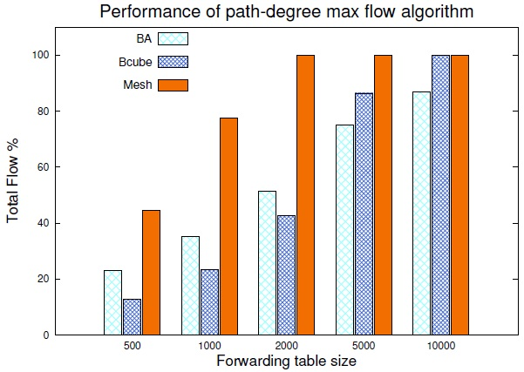

Όπως παρατηρούμε από το σχήμα ότι όσο μικρότερο είναι το **forwarding table** **size** τόσο μικρότερο είναι το **total flow** που μπορεί να επιτευχτεί. Κάτι το οποίο είναι λογικό καθώς από την στιγμή που ο αριθμός τον μονοπατιών που μπορούν να εξυπηρετήσουν οι κόμβοι είναι μικρός η ροή των πακέτων αναγκαστικά θα πρέπει να είναι μικρή γιατί μία μεγάλη ροή δεν θα μπορούσε να εξυπηρετηθεί. Πιο συγκεκριμένα για παράδειγμα όταν το forwarding table size είναι **5000** τότε στην χείριστη περίπτωση έχουμε ικανοποίηση του **75%** των ροών που μπορούν να δρομολογηθούν μέσα στο δίκτυο μας. Όταν είμαστε σε μέγεθος της τάξης του **10000** φτάνουμε στην χείριστη περίπτωση ένα ποσοστό ικανοποίησης της τάξης του **85%**. Σε αυτό το σημείο να τονίσουμε ότι όταν έγιναν δοκιμές όπου δεν υπήρχαν όρια για το **maximum forwarding table size** χρειάστηκαν μεγέθη της τάξης των **30000** ώστε να έχουμε ικανοποίηση του **100%** των ροών. Χρησιμοποιώντας όμως τις τεχνολογίες που παρουσιαστήκαν σε αυτό το paper καταφέραμε με ένα μέγεθος της τάξης του **10000** να φτάσουμε στο **85%** της ικανοποίησης των ροών καθώς για μία μείωση της τάξης του **15%** στην εξυπηρέτηση κερδίσαμε **20000** θέσεις στους πίνακες προώθησης. Παρόλα αυτά, μπορεί να υπάρχει μια περίπτωση που μόνο ελάχιστοι κόμβοι να χρειάζονται μεγάλους πίνακες προώθησης. Έτσι, έγινε σύγκριση του αλγορίθμου που αναλύθηκε παραπάνω με έναν **Greedy** αλγόριθμο που υπολογίζει τη μέγιστη συνολική ροή χωρίς να λαμβάνει καθόλου υπόψιν τα μεγέθη των πινάκων προώθησης. Η αναλογία των δύο αλγορίθμων παρουσιάζεται στην παρακάτω εικόνα και για τις **3** διαφορετικές τοπολογίες.

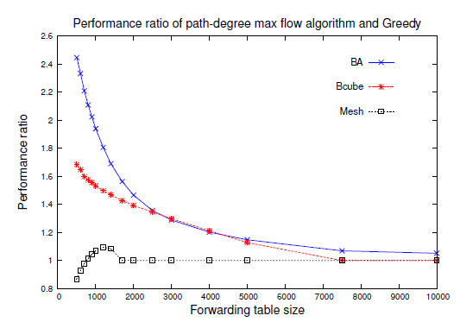

Όπως φαίνεται από την εικόνα η απόδοση του αλγορίθμου που προτάθηκε σε αυτό το **paper** ξεπερνά κατά πολύ την απόδοση του **greedy** αλγορίθμου (εκτός μιας περίπτωσης στο **mesh topology**). Όσο μικρότερο μέγεθος έχει ένας πίνακας προώθησης τόσο η αναλογία των δύο αλγορίθμων είναι μεγαλύτερη. Αυτό προκύπτει από το γεγονός ότι ο αλγόριθμος του **paper** έχει μία ολοκληρωμένη εικόνα του δικτύου και έτσι η συνολική ροή κατανέμεται στους ομοιόμορφα στους διάφορους κόμβους, οπότε όσο μικρότερα μεγέθη πινάκων έχουμε τόσο καλύτερα αποτελέσματα του αλγορίθμου παίρνουμε σε σχέση με τον **greedy**.